День Матери - отнюдь не изобретение современного общества. Ещё в Древней Греции отдавалась дань матери всех богов – Гере. Древние римляне «свою» мать богов - восточную Кибелу – чествовали три дня в марте. Для кельтов днём матери был день богини Бриджит. Так, в Великобритании он отмечался в середине Великого поста в воскресенье и был неразрывно связан с христианской символикой. Праздник практически исчез к XIX веку, но вновь возродился в годы второй мировой войны. И даже во времена великих потрясений человек черпает силу в самом главном – в своих корнях, традициях своей семьи и страны, в воспоминаниях о родительской доброте и заботе.
23.11.18г во Дворце культуры состоялось праздничное мероприятие ко дню Матери. В этот день со сцены звучали только самые добрые слова с пожеланиями для мам, последовали награждения и музыкальные подарки. Со стороны местных властей были награждены Грамотами и ценными подарками многодетные мамы, молодые мамы, мамы, чьи дети служат в рядах Российской Армии, мамам, которые смогли вырастить и воспитать приёмных детей и тех мам, у которых в наше время погибли сыновья.
С приветственными речами выступили: Н.В.Ерёмина – заместитель главы Ардатовского муниципального района, А.В.Козлов – глава городского поселения Ардатов, директор ГКУ социальной защиты населения по РМ С.М.Щуркина, заведующая отделом ЗАГС - Е.Н. Посошнова и начальник управления образования Е.С.Белков.

В фойе развернулась выставка детских поделок, музейная и библиотечная выставки.

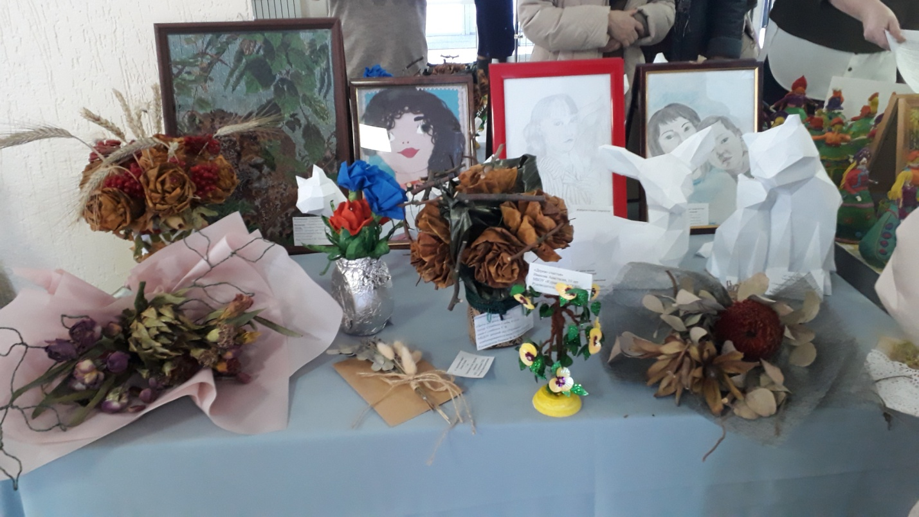

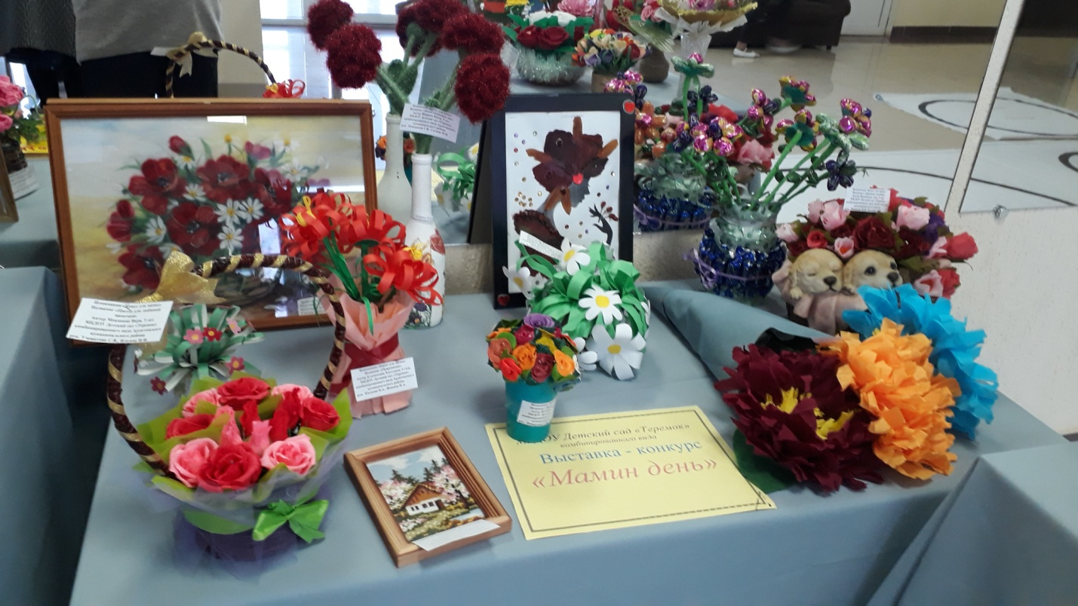

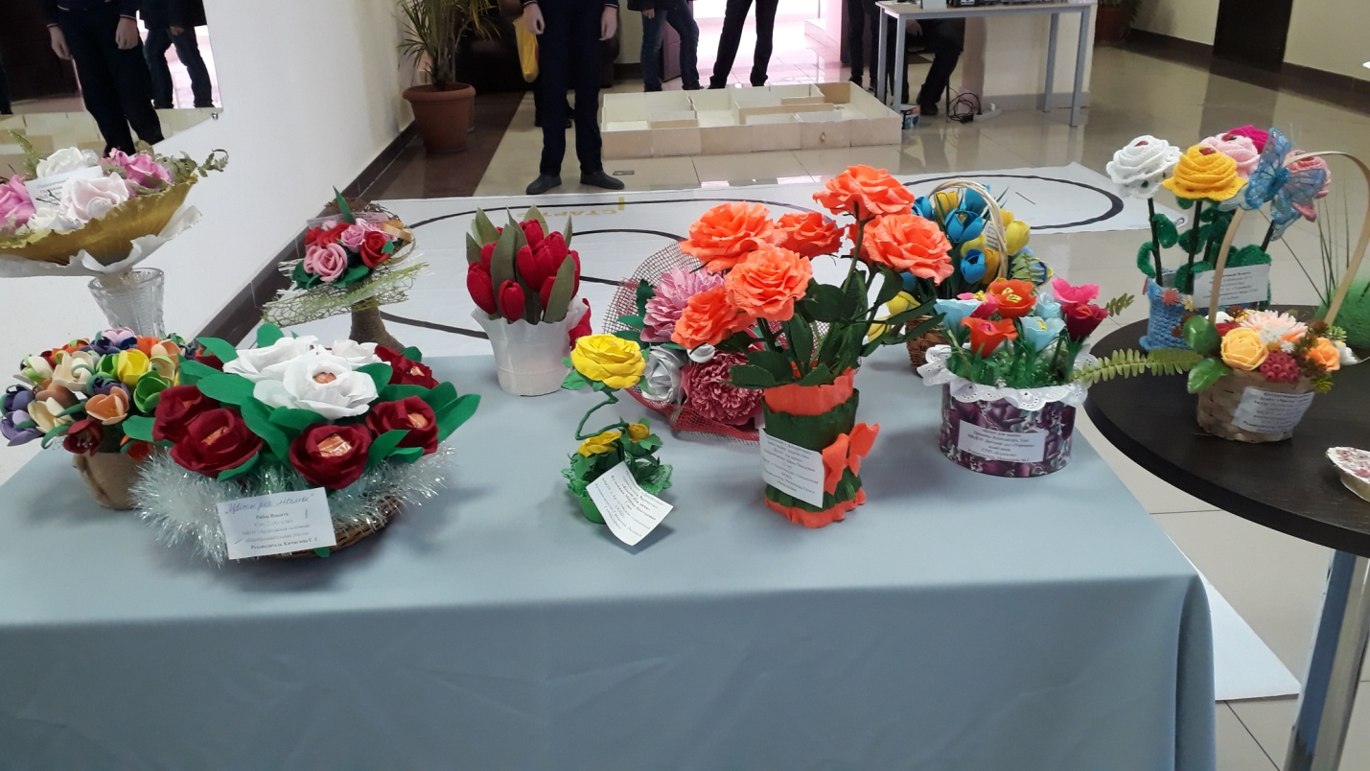

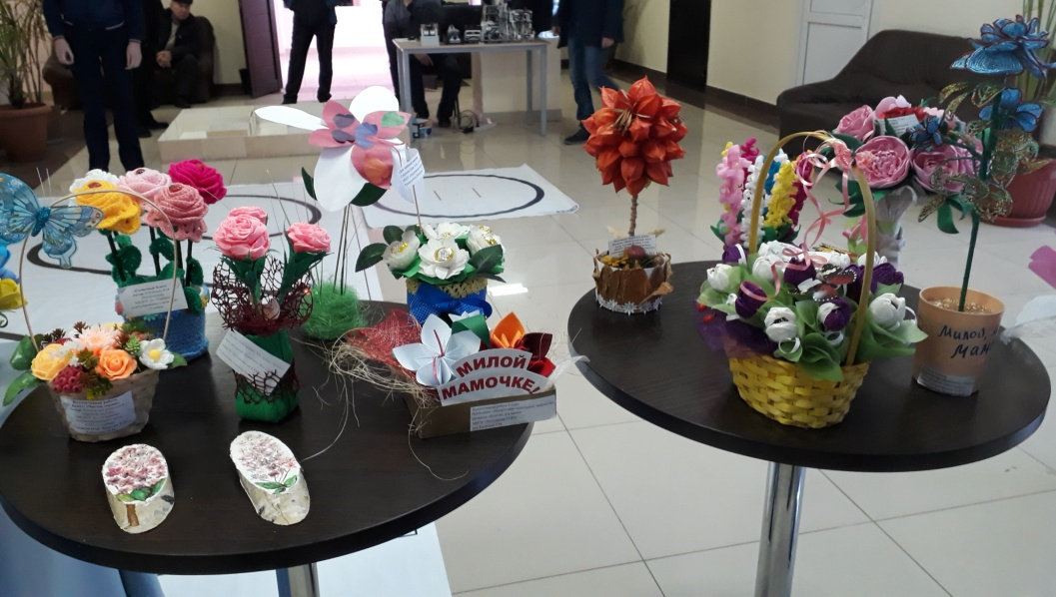

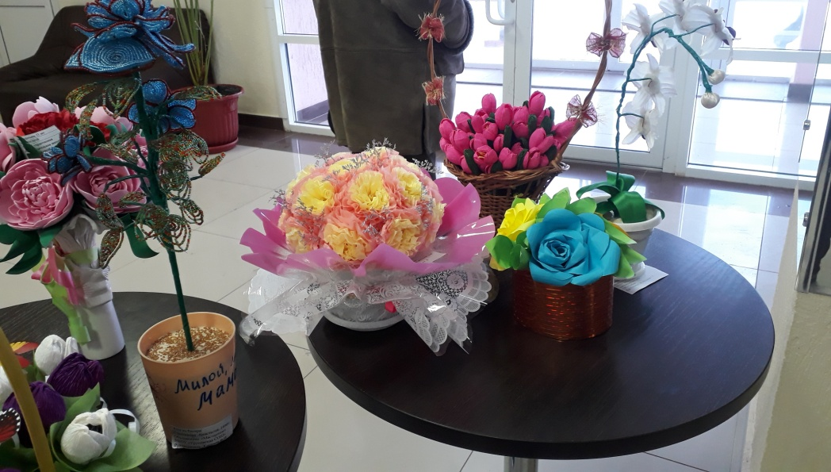

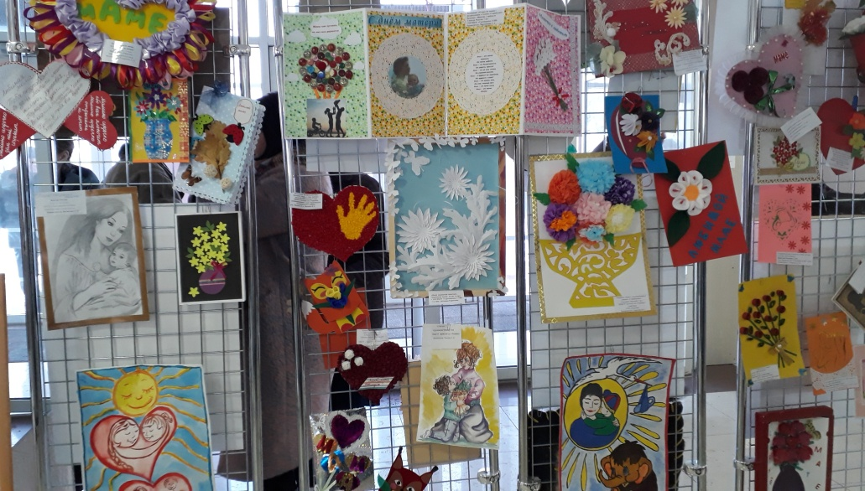

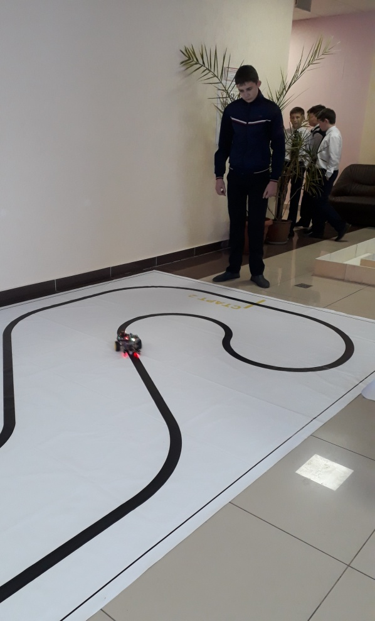

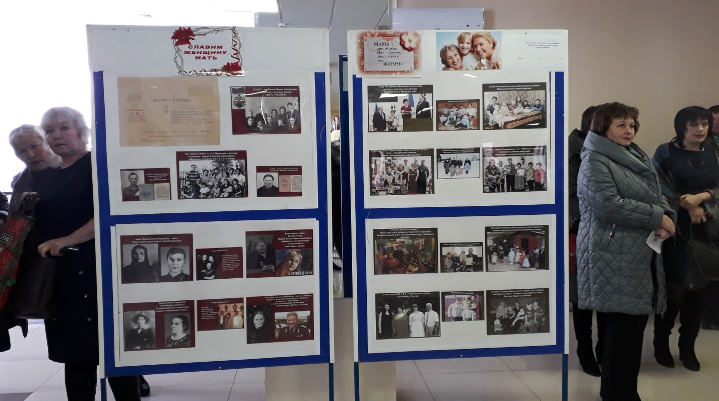

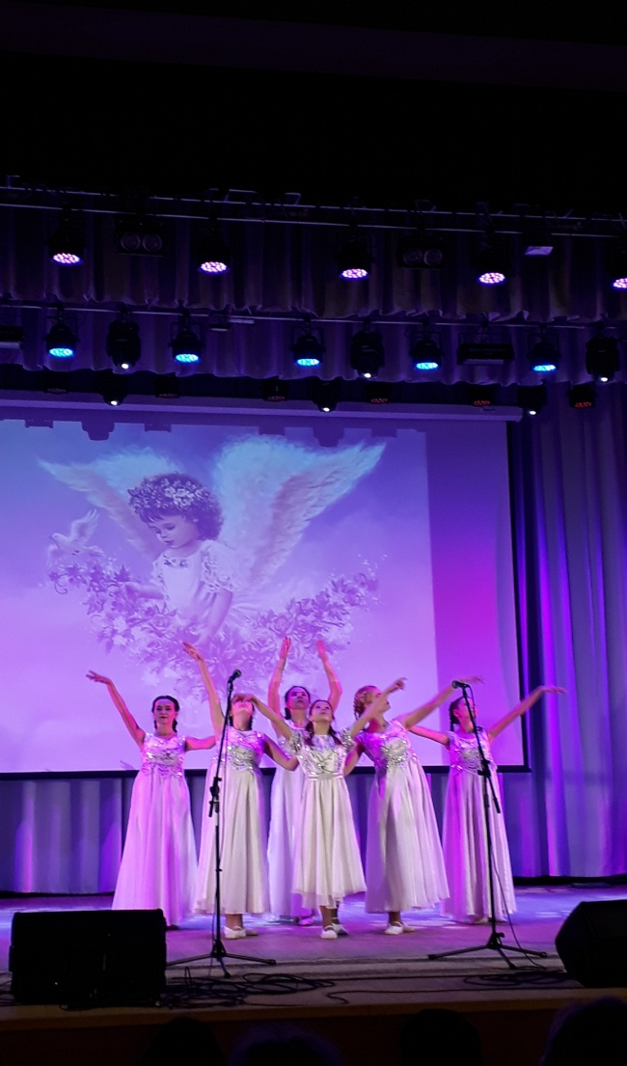
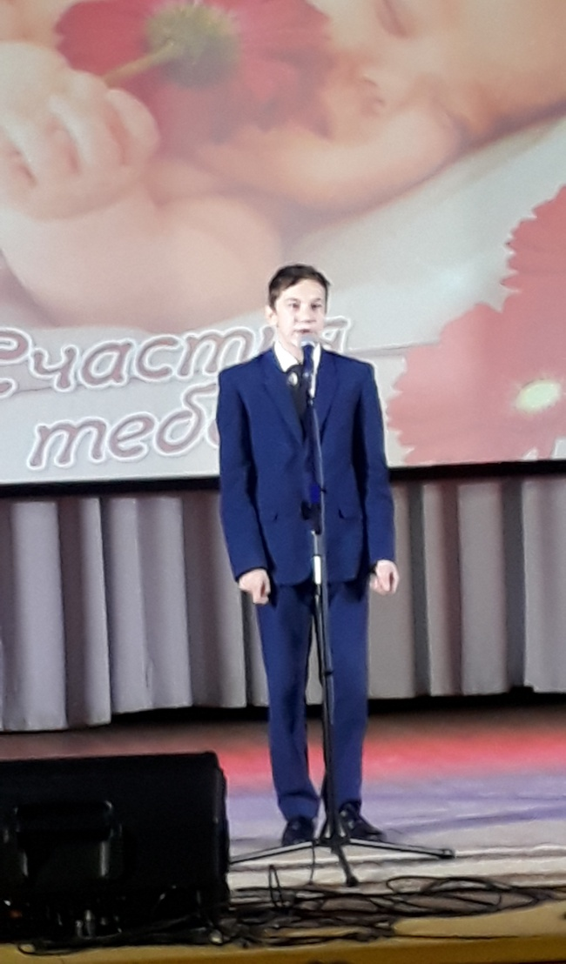
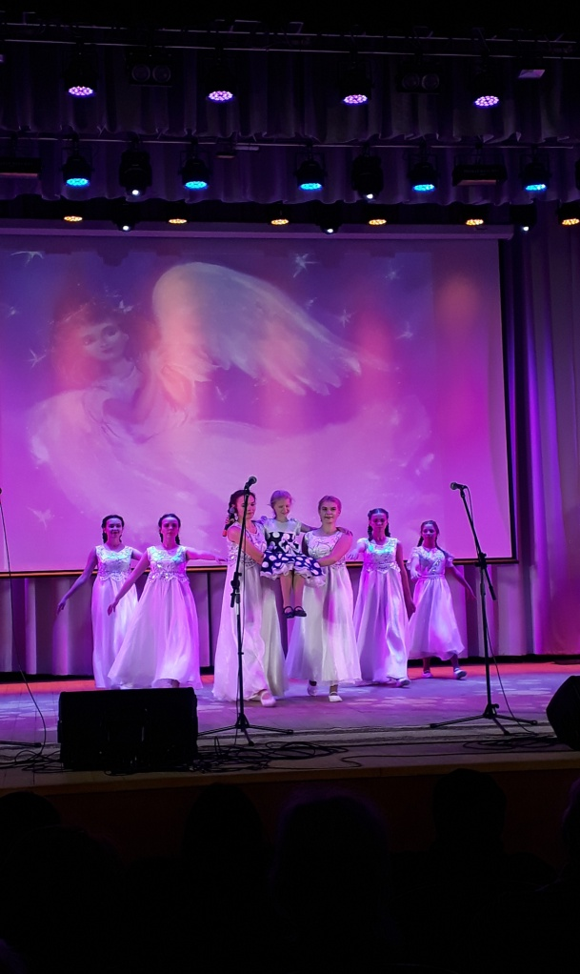
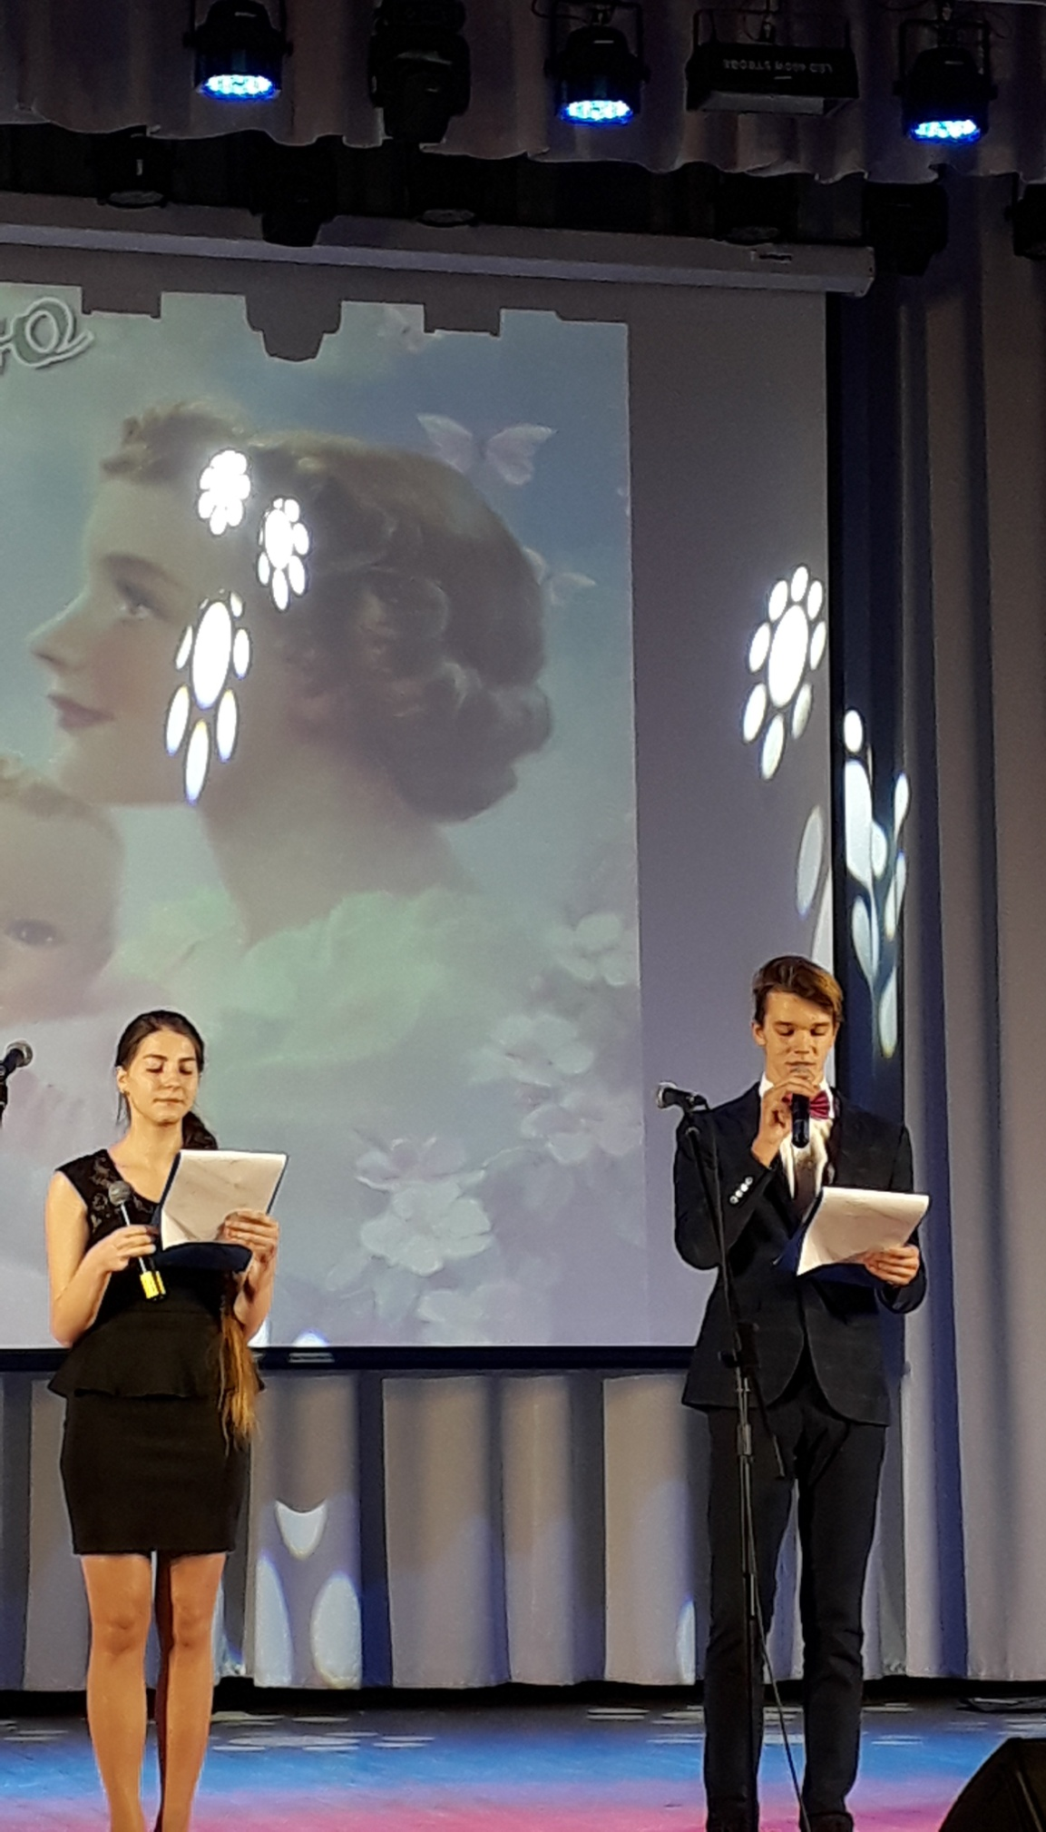

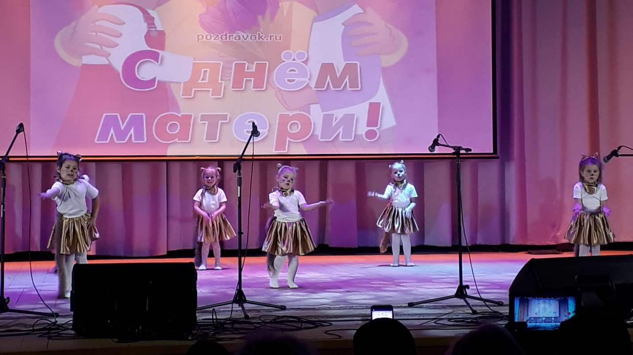

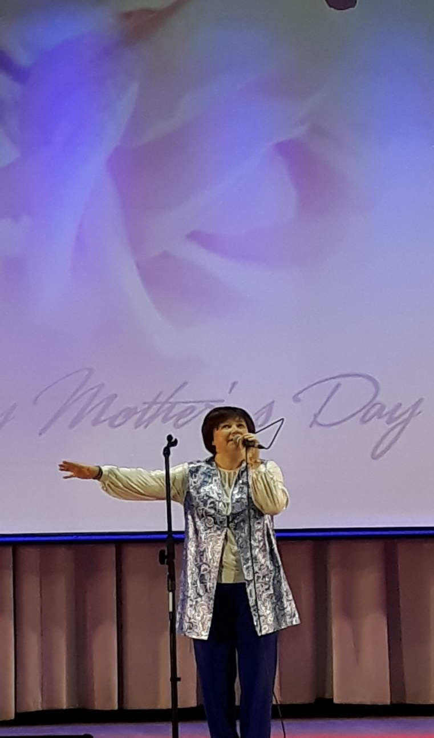
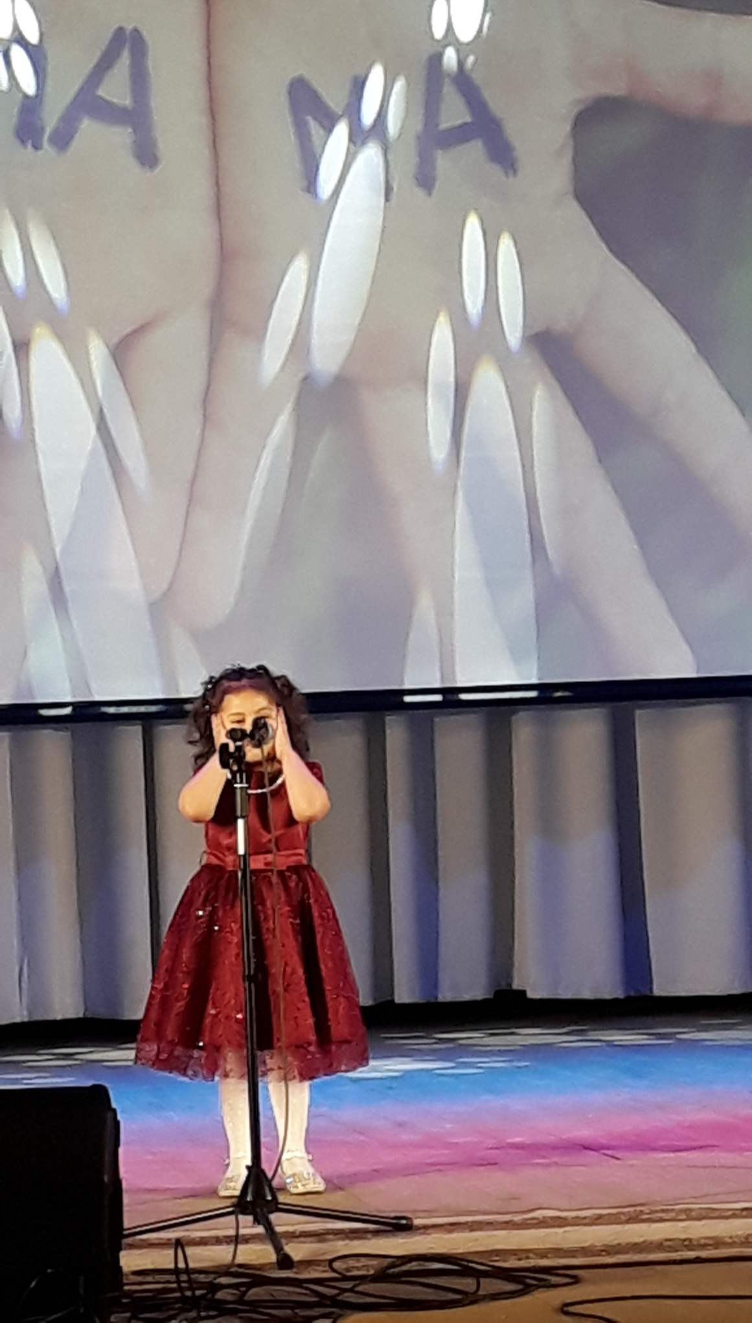

Концертная программа была представлена силами учащихся школ и творческими коллективами Ардатовского РДК.

